**实验十一 ELISA法检测植物生长素(IAA)的含量**

一、实验目的

掌握ELISA检测的一般操作过程

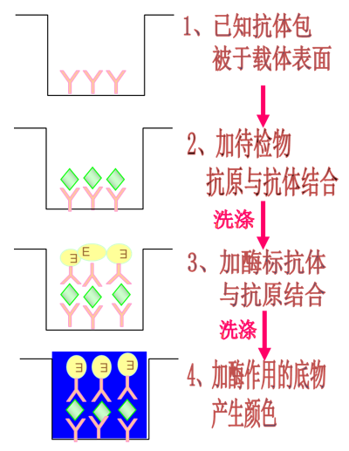二、实验原理

本实验采用双抗体夹心法**酶联免疫吸附试验**（enzyme linked immune-sorbent assay, ELISA）检测植物激素含量。往预先有植物生长素（IAA）**捕获抗体**包被的酶标板孔中，依次加入含有IAA的样品（标准管加标准品）、辣根过氧化物酶（HRP）标记的抗体（**酶标抗体**），经过温育和洗涤，形成捕获抗体-IAA-酶标抗体复合物。加入底物TMB显色，TMB在HRP的催化下转化成蓝色，并在终止液（浓硫酸）作用下转化为最终的黄色。颜色的深浅和植物样品中的IAA呈正相关。用酶标仪在450nm 波长下测定吸光度（A450），根据标准曲线计算样品中IAA浓度。

三、试剂和器材

* 分析天平、移液器、研钵、离心机
* 酶标仪（450nm），37℃恒温箱
* 2种植物叶片
* **IAA检测试剂盒（每2组共用一条12孔酶标条）**

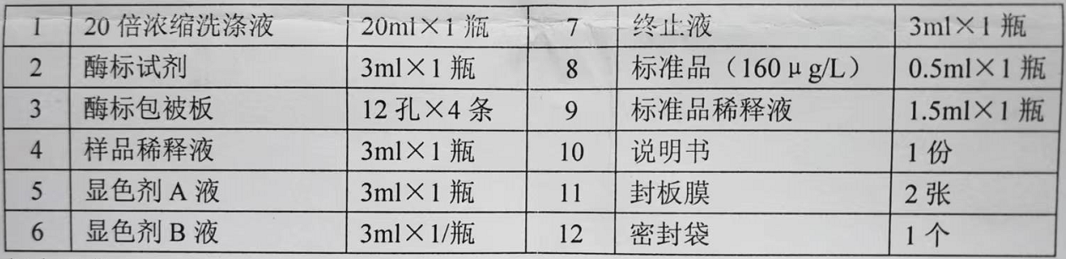

四、操作步骤

1.样品处理：

1. 用PBS (0.01M, pH=7.4)洗涤叶片，用吸水纸擦干水迹；
2. 称取0.2g的叶片放入研钵，加1mLPBS后充分研磨；
3. 将匀浆液吸入1.5ml EP管中，8000 RPM离心10分钟，上清液为待测样液。

2.标准品的稀释：按照下列图表在EP管中进行稀释

|  |  |  |
| --- | --- | --- |
| 80μg/L | 5号标准品 | 400μl的原倍标准品加入400μl标准品稀释液 |
| 40μg/L | 4号标准品 | 400μl的5号标准品加入400μl标准品稀释液 |
| 20μg/L | 3号标准品 | 400μl的4号标准品加入400μl标准品稀释液 |
| 10μg/L | 2号标准品 | 400μl的3号标准品加入400μl标准品稀释液 |
| 5μg/L | 1号标准品 | 400μl的2号标准品加入400μl标准品稀释液 |

3.加样检测

1. 酶标板板条从冰箱冷藏室取出后室温平衡20min；
2. 加样：空白孔（1个）、标准品孔（5个）和样本孔（2种植物各3次技术重复2*3=6个）；

空白孔加入50μL样品稀释液，**之后不加酶标试剂**，其余各步操作相同

5个标准品孔各加1-5号标准品50μL

样品孔先加样品稀释液40μL，再加10μL待测样液（5倍稀释），轻轻晃动混匀

1. 温育：用封膜封板，37℃恒温箱温育30min；
2. 洗涤：揭掉封膜，甩弃孔中液体，每孔加满洗涤液（用蒸馏水稀释20倍）静止30s后甩弃，重复5次洗涤，拍干；
3. 加酶标试剂：除空白孔外，标准品孔和样本孔中每孔加入酶标试剂50μL；
4. 温育：操作同3；
5. 洗涤：操作同4
6. 显色：每孔先加入显色剂A50μL，后加入显色剂B50μL，37℃避光显色10min；
7. 终止：每孔加入终止液50μL终止反应（此时蓝色转变成黄色）；
8. 测定：450nm波长测定各孔吸光度（计算时应减去空白孔的吸光度），15min内完成检测。

五、实验结果计算

以所测标准品的A450为纵坐标，标准品浓度为横坐标，在坐标纸上或用直线回归软件绘制标准曲线，并计算样品中IAA的浓度。

六、讨论

注意事项

* 严格按照规定的时间和温度进行温育以保证准确结果。所有试剂都必须在使用前达到室温20-25℃。使用后立即冷藏保存试剂。
* 消除酶标板底部残留的液体和手指印，否则影响吸光度。
* 经过大量正常样本检测，样本的IAA浓度值均在试剂盒提供的检测范围内，实验过程中直接取10μL样本检测即可。如有样本IAA超过标准品浓度，可用样本稀释液将标本进行适当稀释后再进行检测。